Сельскохозяйственный труд
Урок сельскохозяйственного труда в коррекционной школе, является одним из основных, так как трудовое обучение – это не только эффективное средство коррекции обучающихся, но и одно из ведущих средств учебной и воспитательной работы, направленное на решение задачи их социальной реабилитации и адаптации. Предмет сельскохозяйственный труд призван обеспечить подготовку выпускников школы к их дальнейшему трудоустройству, получению сельскохозяйственных профессий, ведению своего личного подсобного хозяйства. В нашей школе предмет сельскохозяйственный труд изучается с 5 по 9 класс.
Основными задачами обучения учащихся специальных (коррекционных) школ сельскохозяйственному труду являются:
- овладения сельскохозяйственными знаниями, трудовыми умениями и навыками, достаточными для учащихся выпускников сельских школ в производительном сельскохозяйственном труде по несложным специальностям;
- коррекция недостатков трудовой деятельности;
- воспитание положительного отношения;
- к сельскохозяйственному труду, честности и добросовестности в труде, коллективизма и товарищеской взаимопомощи, чувства ответственности за порученное дело и других моральных качеств, необходимых выпускникам специальных (коррекционных) школ для жизни и работы в сельском хозяйстве;
- содействие физическому развитию, укреплению здоровья, закаливанию организма и воспитанию физической выносливости.
Важное направление в преподавании предмета является формирование трудолюбия и ответственности за порученное дело. Для этого в школе имеются земельный участок для выращивания овощей, овощехранилище, цветник и переносной парник. Школьники изучают теоретический материал по учебнику, закрепляют полученные знания на практике. Каждый урок содержит оптимальный объем сельскохозяйственных знаний и навыков, необходимых для работы в подсобных хозяйствах. Ребята учатся обрабатывать почву, готовить семена, высевать их в горшочки и на гряды, проводить уход, копать и боронить почву, размечать и формировать гряды, убирать урожай. В программу 5 класса входят работы по уборке урожая овощей. На занятиях по растениеводству школьники знакомятся с биологическими и морфологическими особенностями картофеля и гороха, агротехникой их возделывания, овладевают теоретическими знаниями по уходу за кроликами.
На уроках в 6 классе обучающиеся учатся обрабатывать почву, убирать картофель, сажать чеснок. На занятиях по растениеводству знакомятся с основами овощеводства и полеводства, с биологическими особенностями и технологией выращивания корнеплодов, репчатого лука. Также ребята узнают свойства и условия хранения органических удобрений, способах получения компоста.

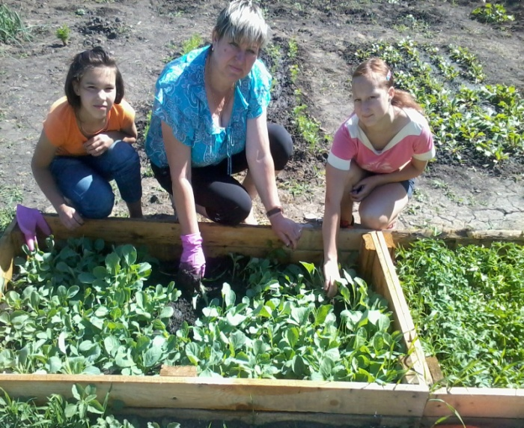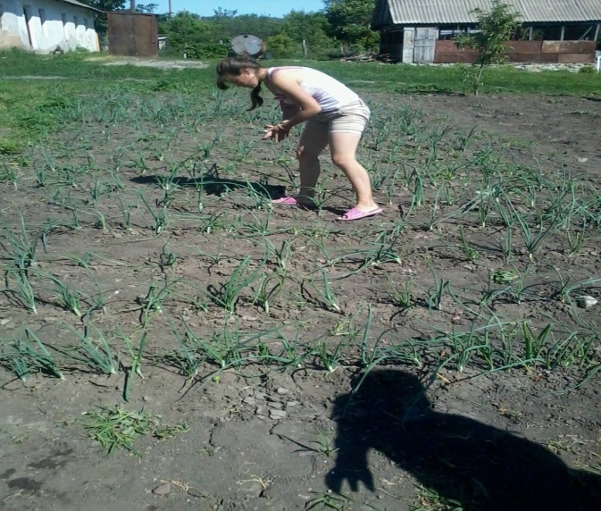
На уроках в 6 классе обучающиеся учатся обрабатывать почву, убирать картофель, сажать чеснок. На занятиях по растениеводству знакомятся с основами овощеводства и полеводства, с биологическими особенностями и технологией выращивания корнеплодов, репчатого лука. Также ребята узнают свойства и условия хранения органических удобрений, способах получения компоста.

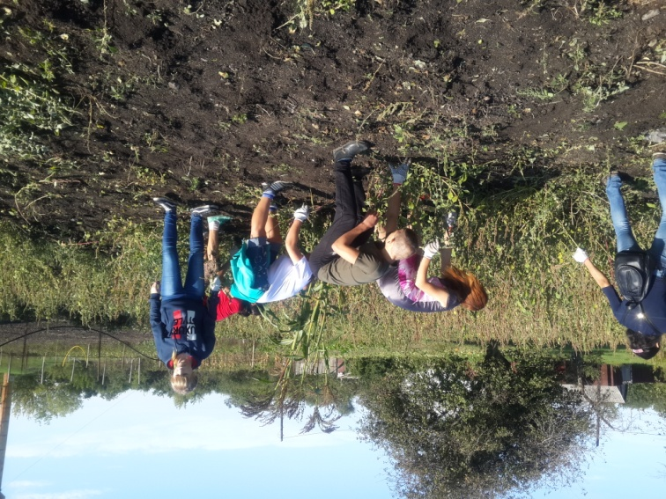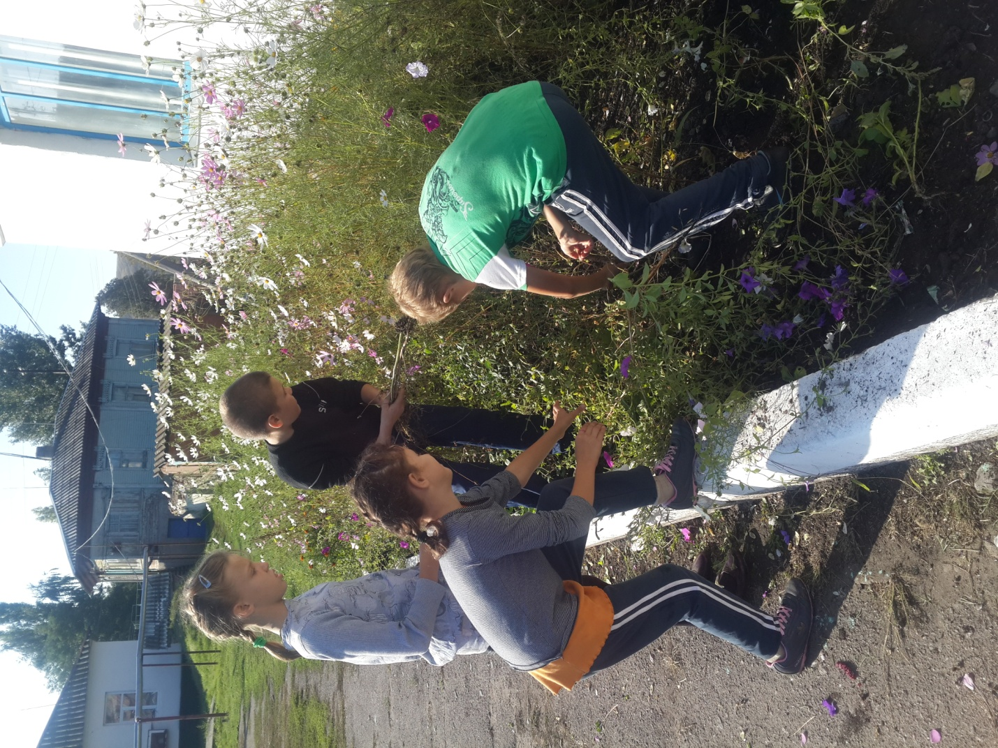
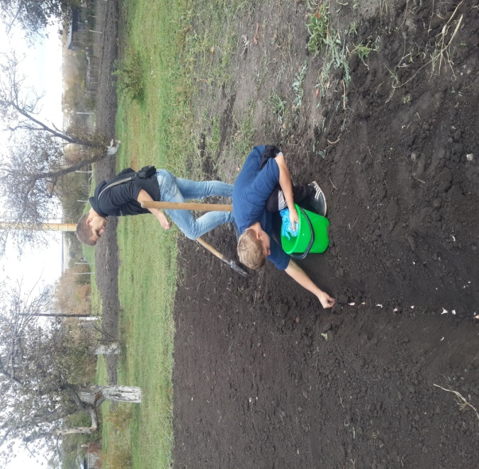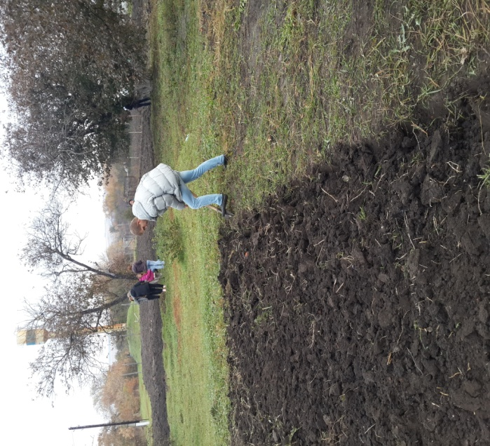
В 7 классе раскрываются особенности выращивания капусты, кустарников. Школьники знакомятся со свойствами и применениями минеральных удобрений, а также знакомятся с правилами содержания свиней.
В 8 классе программа продолжает знакомить обучающихся с основами семеноводства и садоводства. Ребята узнают об овощеводстве на открытом грунте. Тема «Животноводство» знакомит их с крупным рогатым скотом. Они усваивают теорию работы на ферме, уборки помещений, кормления и доения коров, ухода за телятами.
В 9 классе учащиеся закрепляют полученные ранее знания и навыки.

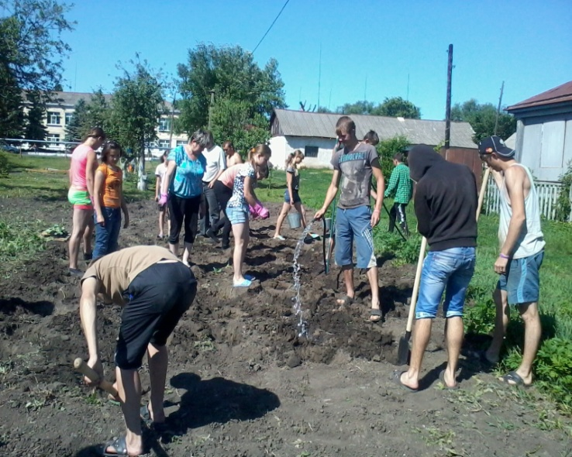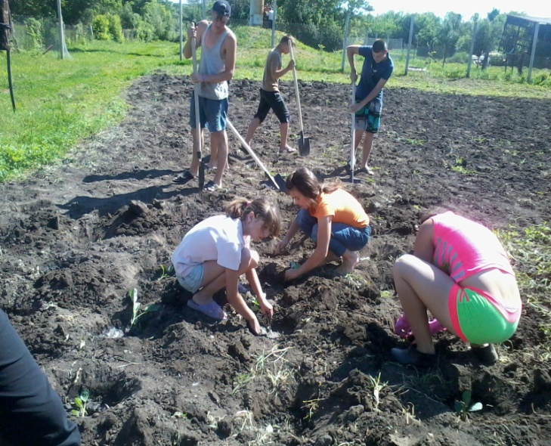

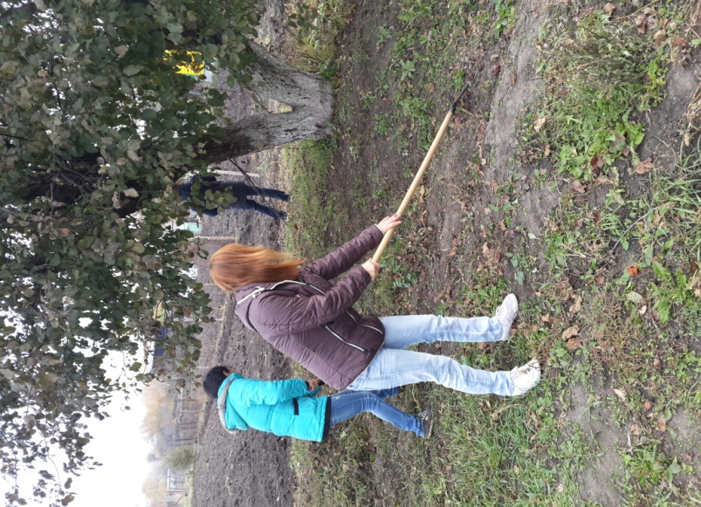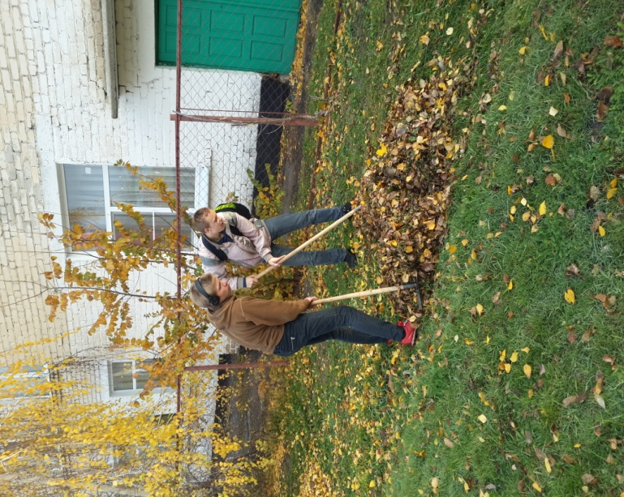

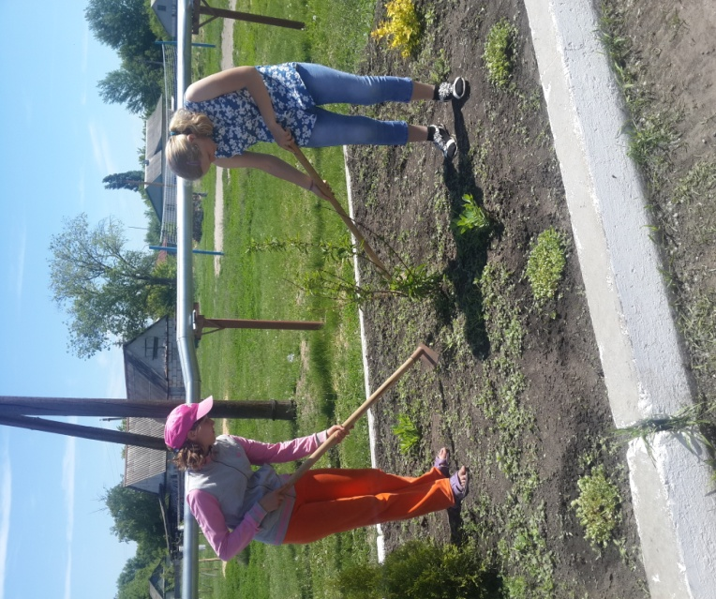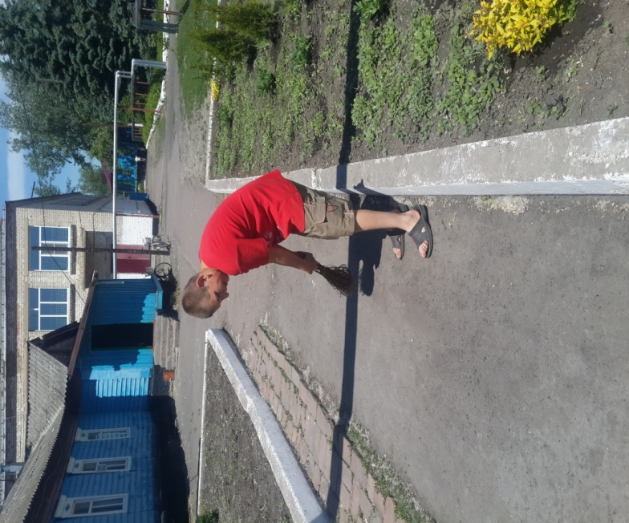
Таким образом, урок по сельскохозяйственному труду способствует профориентации и социальной адаптации обучающихся, не только развивает их умственный и сенсомоторный потенциал, но и положительно влияет на личностные свойства.

